ПАСПОРТ МАРШРУТА

Название маршрута | Сельский экотуризм «Туристическая тропа»
Нитка маршрута | МАОУ «Викуловская СОШ№2»- отделение Нововяткинская школа – детский сад  Прохождение туристской полосы препятствий по этапам
Разработчик | МАОУ «Викуловская СОШ№2» - отделение Нововяткинская школа – детский сад, педагог – организатор Жукова Надежда Владимировна
Реестровый номер
Дата составления | 14.04.2023 г.

Форма описания школьного образовательного туристического маршрута
для внесения в единый региональный реестр
школьных образовательных маршрутов

Название школьного образовательного туристического маршрута | Сельский экотуризм «Туристическая тропа»
Ресурсы о регионе и районе маршрута | https://yandex.ru/maps/geo/selo_novovyatkino/53158636/?ll=70.437526%2C56.594595&z=15  наличие сотовой связи
Предполагаемая целевая аудитория | Возраст детей (от 8-18 лет), рекомендовано делить на возрастные группы 8-10 лет, 11-13 лет, 14-18 лет:  - обучающиеся уровня начального общего образования  - обучающиеся уровня основного общего образования  - обучающиеся уровня среднего общего образования  Маршрут предполагает участие совместно с родителями и педагогами. В соответствии с целевой группой планируется протяженность, время движения по маршруту, степень интеллектуальной, эмоциональной, физической, сенсорной нагрузки.
Сезон | Рекомендуемый сезон: июнь-октябрь. В этот сезон маршрут наиболее безопасен, привлекателен, интересен.
Ключевые направления | #Природа #Активныйтуризм #Роднойкрай #Исследователи
Маршрут интегрируется в образовательные/воспитательные программы | Дополнительная общеразвивающая программа "Юнармия"  Программа воспитательной работы школы.
Возможные образовательные и воспитательные эффекты | Развитие у детей и подростков умения совершать пешие походы.  Воспитывать потребность в здоровом образе жизни.  Воспитывать любовь к малой родине.  Воспитывать бережное отношение к родной природе.
Возможный уровень познавательной/ образовательной нагрузки | Досуговый  Ознакомительный  Просветительский  Исследовательский
Доступность для детей с ОВЗ и детей- инвалидов | Организация досуга детей разных социальных категорий: обучающиеся ОУ, дети учётной категории, дети из неблагополучных, многодетных, неполных семей, дети-сироты или дети, оставшиеся без попечения родителей. Маршрут доступен для детей с ОВЗ только не связанных с нарушением зрения. Дети-инвалиды могут пройти маршрут только с сопровождением ассистента и без второго объекта экскурсии -туристская полоса препятствий «Туристическая тропа».
Продолжительность маршрута | 1 день (3 - 4 часа), активная часть (2,5 часа)
Протяженность маршрута | Пешая экскурсия протяженностью3 км  Дополнительные варианты ветки маршрута - отсутствуют.
Пункты, через которые проходит маршрут | 1.«По прибытии» (выбор места расположение, сбор палатки).  2.«Лечебница в лесу» (оказание медицинской помощи в условиях автономного выживания).  3.«Живые компасы» (ориентирование на местности).  4. «Поляна натуралистов» (добыча пищи.Съедобные растения вокруг нас).  5. «Опушка Зоолога» (животный мир. Способы рыбной ловли).  6. «Топограф»( работа с картой).  7. «Чащоба невиданных трудностей» (полоса препятствий: узлы, преодоление завалов, переправы).  8. «Привал» (человек в условиях автономного выживания. Привалы, добыча огня, постройка укрытий).
Объекты показа | - Лабиринт ориентирования;  - Туристская зона – это место, где расположена туристская полоса препятствий «Туристическая полоса»;  - Туристский бивак;  - Вязка туристских узлов.
Цели и задачи маршрута, в том числе образовательные и воспитательные | Цель проекта:  Формирование всесторонне развитой личности средствами туризма, краеведения и элементами спортивного ориентирования на местности. Создание условий для самореализации, социальной адаптации, оздоровления, мотивационного творческого развития и профессионального самоопределения личности.  Задачи.  1. В области образования:  - расширение и углубление знаний учащихся по географии, биологии, ОБЖ и физической подготовке;  - приобретение умений и навыков в работе с картой, компасом;  - приобретение специальных знаний по вопросам туризма и ориентирования, доврачебной (первой) медицинской помощи;  - обучение выживанию в экстремальных условиях, знакомство с проблемами экологии и охраны природы.  2. В области воспитания:  - содействие гармоничному развитию личности, совершенствование духовных и физических потребностей;  - формирование самостоятельности и волевых качеств в любой обстановке;  - гуманное отношение к окружающему миру;  - умение вести себя в коллективе, выработка организаторских навыков в случае необходимости.  3. В области физической подготовки:  - физическое совершенствование подростков (развитие силы, выносливости, координации движений в соответствии с их возрастными и физическими возможностями).
Дополнительные условия | Рекомендовано воспользоваться услугами руководителем юнармейского отряда «Варяг» МАОУ «Викуловская СОШ № 2» - отделение Нововяткинская школа – детский сад с.Нововяткино Тюменской области - Сысоева Владислава Алексеевича (тел.8-34557-452-14)  Туристического снаряжения для похода: Командное снаряжение: рюкзак, аптечка, герметично упакованные спички, часы, фонарь, карандаш, планшет, компас, котелок, переносной таган, топор, саперная лопатка, сухой паек, палатка.  Необходимо иметь заряженные сотовые телефоны. Необходим небольшой запас питьевой воды.
Карта маршрута | 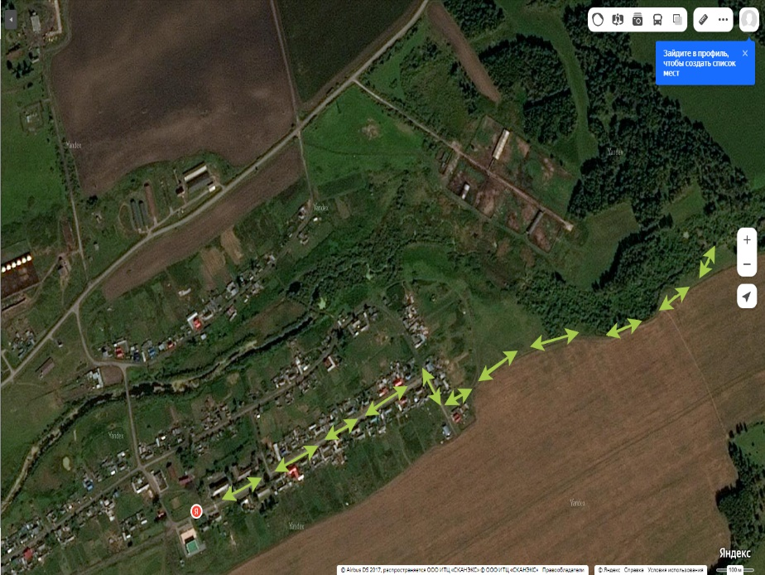
Фотоматериал
  Название объекта и его фото:
  «По прибытии»
  Выбор места расположение, сбор палатки.
  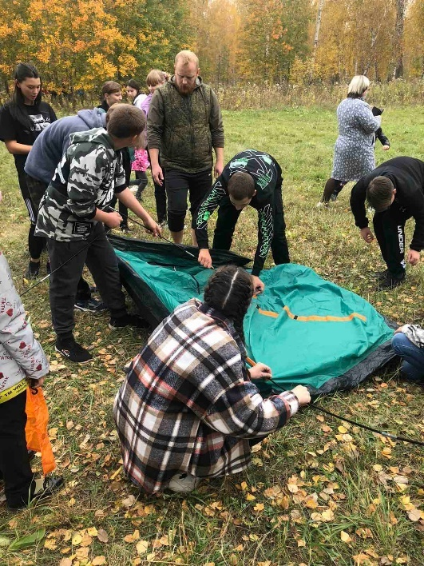
  «Лечебница в лесу»
  Оказание медицинской помощи в условиях автономного выживания
  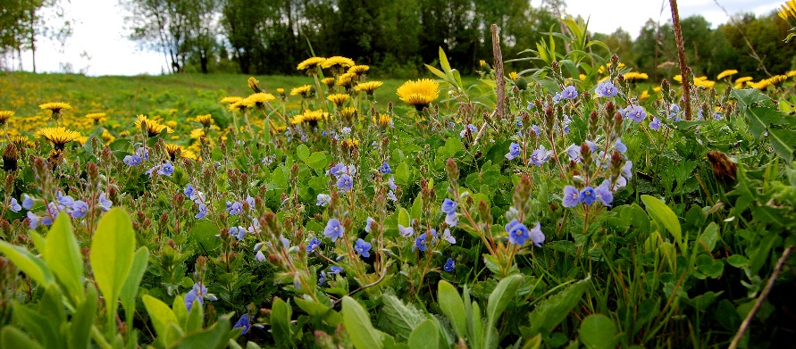
  «Живые компасы»
  Ориентирование на местности
  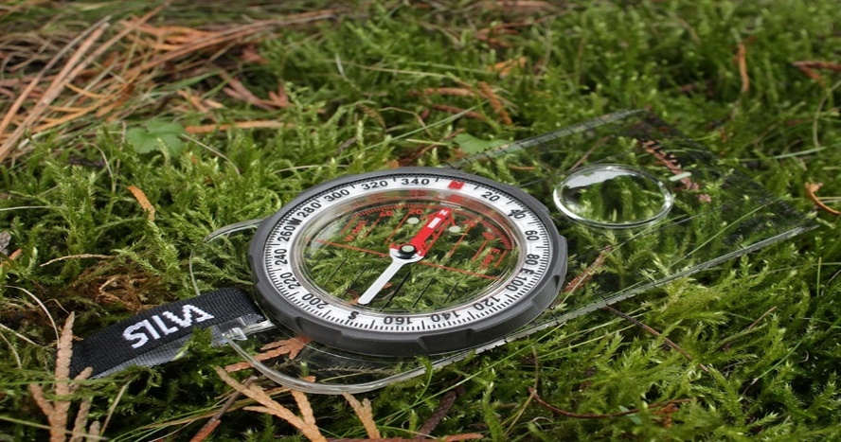
  «Поляна натуралистов»
  Добыча пищи. Съедобные растения вокруг нас
  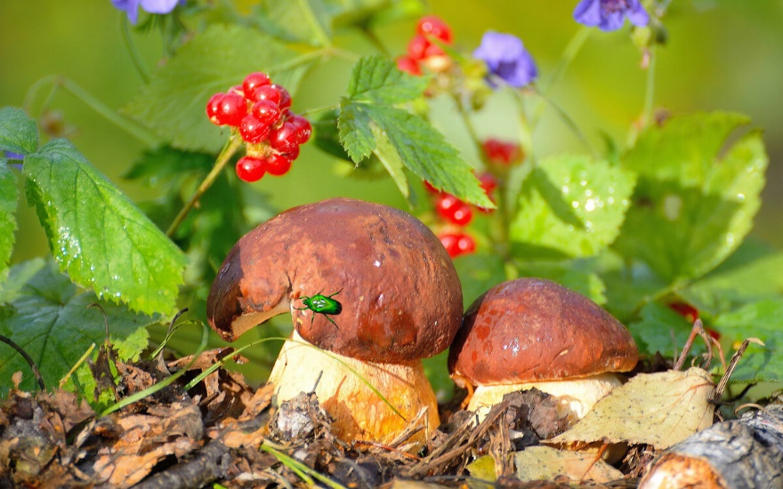
  «Опушка Зоолога»
  Животный мир. Способы рыбной ловли
  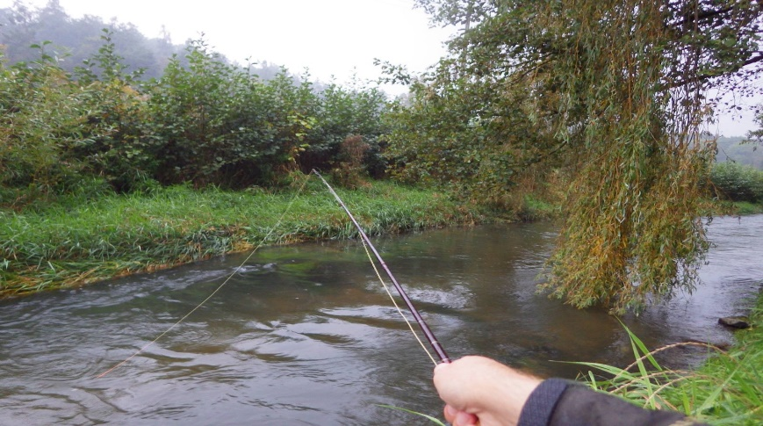
  «Топограф»
  Работа с картой
  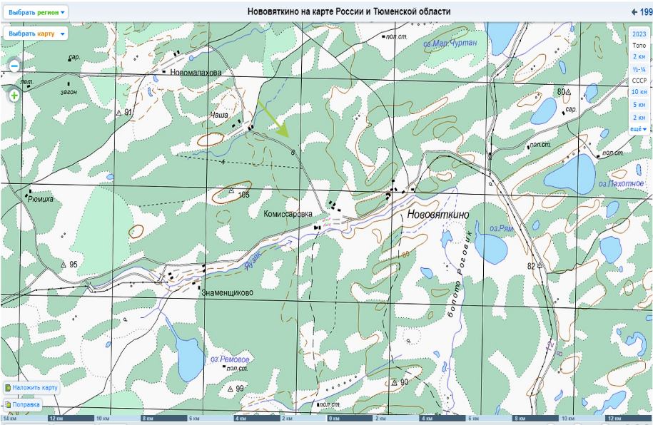
  «Чащоба невиданных трудностей»
  Полоса препятствий: узлы, преодоление завалов, переправы
  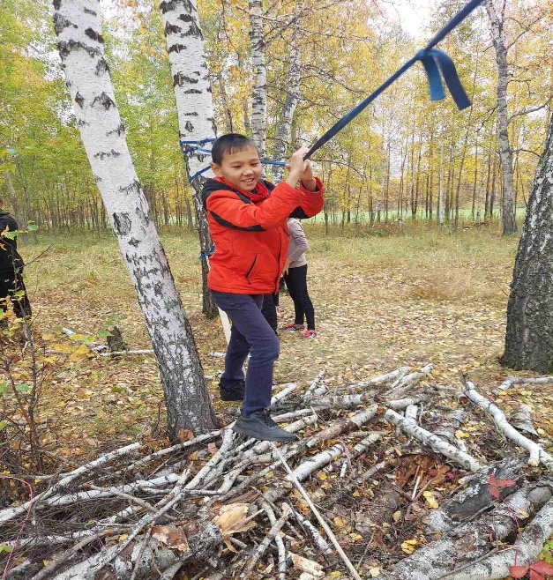
  «Привал»
  Человек в условиях автономного выживания. Привалы, добыча огня, постройка укрытий
  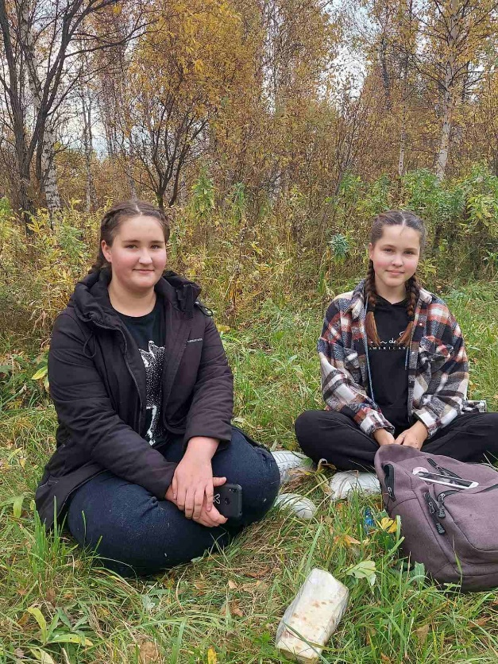
Исторические сведения по маршруту в хронологическом порядке | Вводная часть:  Рекомендуем на маршруте ориентироваться в основном по схеме масштаба 1:200, взятого с сайта Яндекс карты и распечатанного на цветном принтере с указанием маршрута и остановок с помощью условных знаков.  Маршрут движения начинается с центральной улицы от школы (с.Нововяткино, ул. Мира,9) площадки возле входа на территорию.  Первый объект осмотра– Лабиринт ориентирования. Участники получат начальные знания по спортивному ориентированию на местности с помощью карты.  Второй объект экскурсии — это туристская зона. Участники смогут преодолеть туристскую полосу препятствий со следующими этапами:  1.«По прибытии» (выбор места расположение, сбор палатки).  2.«Лечебница в лесу» (оказание медицинской помощи в условиях автономного выживания).  3.«Живые компасы» (ориентирование на местности).  4. «Поляна натуралистов» (добыча пищи.Съедобные растения вокруг нас).  5.«Опушка Зоолога» (животный мир. Способы рыбной ловли).  6.«Топограф»( работа с картой).  7.«Чащоба невиданных трудностей» (полоса препятствий: узлы, преодоление завалов, переправы).  8.«Привал» (человек в условиях автономного выживания. Привалы, добыча огня, постройка укрытий).  Третий объект экскурсии – туристский бивак. Здесь участники смогут разжечь костёр, вскипятить воду и попить чай. Продукты питания (чай, сахар и т.д.) участники приносят самостоятельно.
Методический материалы для работы на маршруте | Спортивные карты для обучения ориентированию, иллюстрации видов костров на биваке и туристских узлов, спортивное оборудование.

